Порядок действий по подаче заявлений на зачисление в ДОО
в электронном виде через ЕПГУ (для тех, кто уже зарегистрирован):

2. Для подачи заявления в электронном виде на зачисление в ДОО необходимо:

2.1. Перейти по ссылке

http://76.gosuslugi.ru/pgu/service/7600000010000126355_57606004.html

2.2. Нажать кнопку «Получить услугу»

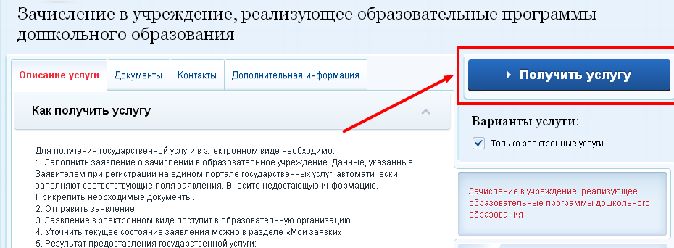

2.3. В появившемся окне ввести номер мобильного телефона и пароль, нажать кнопку «Войти»
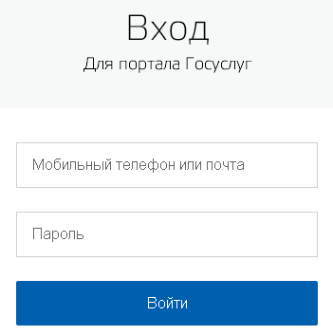

2.4. Заполнить заявление (поля, отмеченные галочкой, являются обязательными):
- согласиться с условиями подачи заявления,
- нажать кнопку «далее»,
- заполнить данные ребенка и заявителя,
- нажать кнопку «перейти к подаче заявления»,
- нажать кнопку «подать заявление».

Зачисление возможно, только если ребенок в АИСДОУ находится в статусе «Направлен». Если при подаче заявления заявителю на ЕПГУ придет сообщение об отказе в зачислении с сообщением «В данное учреждение имеется очередь. Для постановки в очередь Вам необходимо подать заявление в электронном виде или обратиться к оператору по приему заявлений», это означает, что либо в АИСДОУ у данного ребенка стоит статус «Зачислен», либо неправильно заполнены серия, номер свидетельства, дата рождения на ЕПГУ или в АИСДОУ. Если в АИСДОУ неправильные данные – исправить и подать заявление снова. В противном случае даже без электронных услуг получится, что направлен к вам один ребенок, а зачислите вы другого, что может привести к негативным последствиям.

